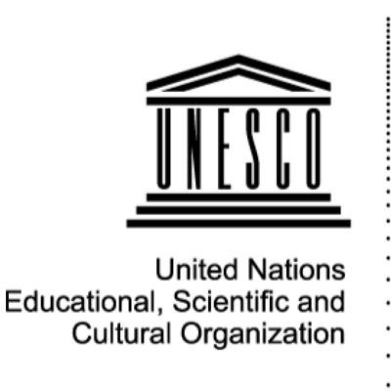
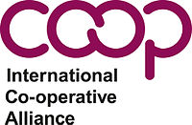

Kooperatifler UNESCO tarafından Dünya Somut Olmayan Kültürel Varlıklar Listesine alındı
Birleşmiş Milletler Eğitim, Bilim ve Kültür Örgütü UNESCO 16 yeni unsur ile birlikte kooperatifleri de İnsanlığın Somut Olmayan (Gayrimaddî) Kültürel Mirası listesine aldı. Karar, 2 Aralık 216 tarihinde Etiyopya’da toplanan Hükümetlerarası Gayrimaddî (Somut Olmayan) Kültürel Mirası Koruma Komitesi tarafından alındı. Kooperatiflerin, ortak çıkarları ve değerleri paylaşan insanları örgütleme düşüncesi ve pratiğini hayata geçiren örgütler olduklarına inanıldığı için bu kararın alındığı bildirildi.
Liste, kooperatifleri toplum inşa etmede ortak çıkarları ve değerleri kullanarak, istihdam yaratmaktan yaşlılara yardım ve kentsel yenileme ve yenilenebilir enerji projelerine kadar her alanda toplumsal sorunlara inovatif çözümler bulan kuruluşlar olarak tanımlıyor.
Bu yılın başlarında da UNESCO kooperatif hareketin öncülerinden Robert Owen’i Dünya Hafıza Listesi’ne eklemişti.

